台電公司甄選「臺北市松山區寶清段一小段246及251(部分)地號土地都市更新實施者案」招商說明會
邀請函
謹邀請 貴公司：
台灣電力股份有限公司為甄選『臺北市松山區寶清段一小段246及251(部分)地號土地』都市更新實施者，預計於107年12月正式公告招標。本更新案之土地面積約2,202平方公尺(約666坪)，位於南京東路五段389巷、寶清街105巷及寶清街111巷所圍繞之方整土地，距臺北捷運南京三民站僅450公尺，步行約9分鐘可達，離臺鐵松山車站亦僅捷運一站之遙，周邊交通便利，生活機能完整，立地條件優越，實屬投資開發之優良標的。
為使潛在投資人瞭解本更新案開發內容及招商程序等細節，爰辦理本次招商說明會，會中亦將特別介紹台電公司明(108)年度重點開發指標個案，以期聽取貴公司寶貴意見，作為規劃參考，歡迎各界踴躍參加，特函敬邀 撥冗與會，惠賜寶貴意見。
誠盼 大駕光臨
台灣電力股份有限公司
敬邀
壹、時間：107年12月14日（星期五）10:00~12:00AM
貳、地點： 台灣電力股份有限公司總管理處大樓
臺北市中正區羅斯福路三段242號13樓電火廳
參、議程：

時間 | 議程
09:30～10:00 | 與會來賓入場
10:00～10:10 | 長官致詞  貴賓介紹
10:10～10:30 | 宏大不動產估價師聯合事務所 卓所長輝華引言
10:30～10:50 | 介紹寶清街都更案及108年度台電公司重點開發指標個案
10:50～11:10 | 投資人交流時間(茶敘)
11:10～12:00 | Q&A

招商說明會會場位置圖及交通方式
- 地 址: 臺北市中正區羅斯福路三段242號13樓電火廳
- 搭乘大眾運輸交通方式:
- 搭乘公車
搭乘公車0南區、1、208、208高架、236、251、252、253、254、278、311永福、530、606區、644、648、660、671、672、673、74、綠11，請在「台電大樓」下車
- 搭乘捷運
請在松山新店線「台電大樓站」下車
- 停車資訊(停車收費資訊)：
場名 | 車位數 | 費率
驛林交通股份有限公司基泰台大站 | 汽車：134 | 汽車：60元/小時(費用以停車場現場公告為主)
耕莘文教院前平面停車場 | 汽車：57 | 汽車：30元/小時(費用以停車場現場公告為主)
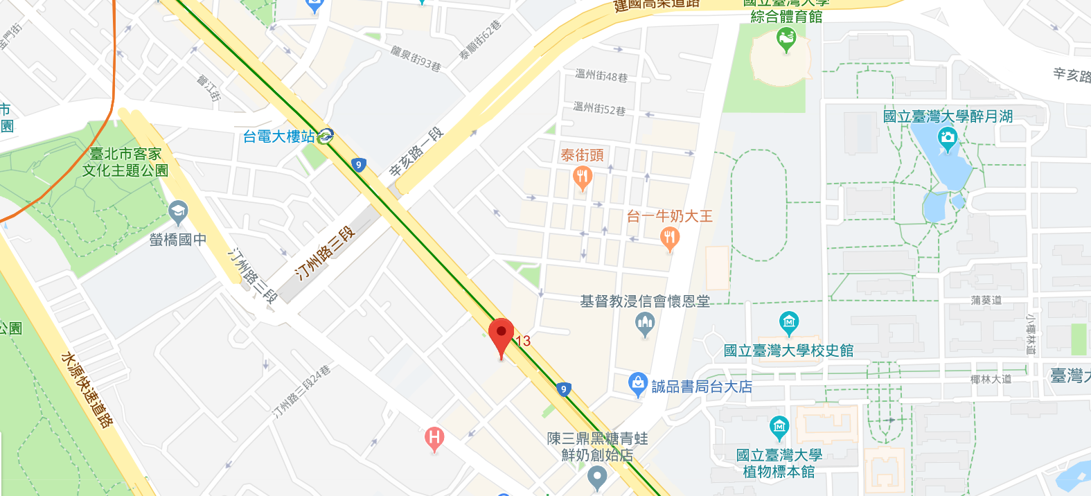
耕莘停車場
驛林停車場
會場位置

台電公司甄選「臺北市松山區寶清段一小段246及251(部分)地號土地都市更新實施者案」招商說明會
報 名 表
公司名稱
通訊地址
出席人姓名 | 職稱 | 聯絡電話 | E-MAIL
1.請於報名截止日107年12月12日（星期三）前傳真或電子郵件回覆預約並告知參加人數，俾利座位安排與資料準備。
2.報名洽詢： 佳境工程顧問股份有限公司
聯絡人：蔡小姐
電話：(02)2721-3939
傳真：(02)2777-1616
電子郵件：eec@seed.net.tw

～ 歡 迎 踴 躍 參 加 ～

